 | МИНИСТЕРСТВО НАУКИ И ВЫСШЕГО ОБРАЗОВАНИЯ  РОССИЙСКОЙ ФЕДЕРАЦИИ  ФЕДЕРАЛЬНОЕ ГОСУДАРСТВЕННОЕ БЮДЖЕТНОЕ  ОБРАЗОВАТЕЛЬНОЕ УЧРЕЖДЕНИЕ ВЫСШЕГО ОБРАЗОВАНИЯ  «САМАРСКИЙ ГОСУДАРСТВЕННЫЙ ТЕХНИЧЕСКИЙ УНИВЕРСИТЕТ»

ОТЧЁТ
По дисциплине «Исследование операций и методы оптимизации»
Лабораторная работа № 1
ВАРИАНТ 1

Выполнили:
Поротькин И. Е.
Устинова О. В.
Группа ИАИТ-112

2026

Цель работы: Практическое освоение базовых преобразований шифрования и дешифрования с использованием классических шифров Цезаря и Виженера. Разработка собственной шифра на основе изученных.

Ход работы:

Задание 1. Расшифровка шифра Цезаря

Ъчфцян ъкнысы зщуч.
Кщнхз фнысы йдъыщч.
Уцслс чыущдкижы хсщ.
Мщьпйи кипцнн кънлч.
Шщсщчми ьмсксынфеци.

Текст использует ключ ROT24 и расшифровывается как:
Солнце светит ярко. Время летит быстро. Книги открывают мир. Дружба важнее всего. Природа удивительна.

Задание 2. Шифрование шифром Цезаря

- Я устал, нужно немного отдохнуть.
- У меня сегодня встреча.
- Не забудь вынести мусор.
- Я опаздываю на автобусе.
- Пора собираться на работу.
Для каждого предложения использовались разные ключи
- К яэюлч, щятщъ щршщъоъ ъюпъбщяюз. (ROT12)
- К дьец иьъёыец щийзьоч. (ROT24)
- Пж йвгхёю дэпжуфк охурт. (ROT2)
- Ё хцжоквиже фж жищхзъшл. (ROT7)
- Зжиш йжщбишкфйч ёш ишщжкл. (ROT25)

Задание 3. Расшифровка шифра Виженера
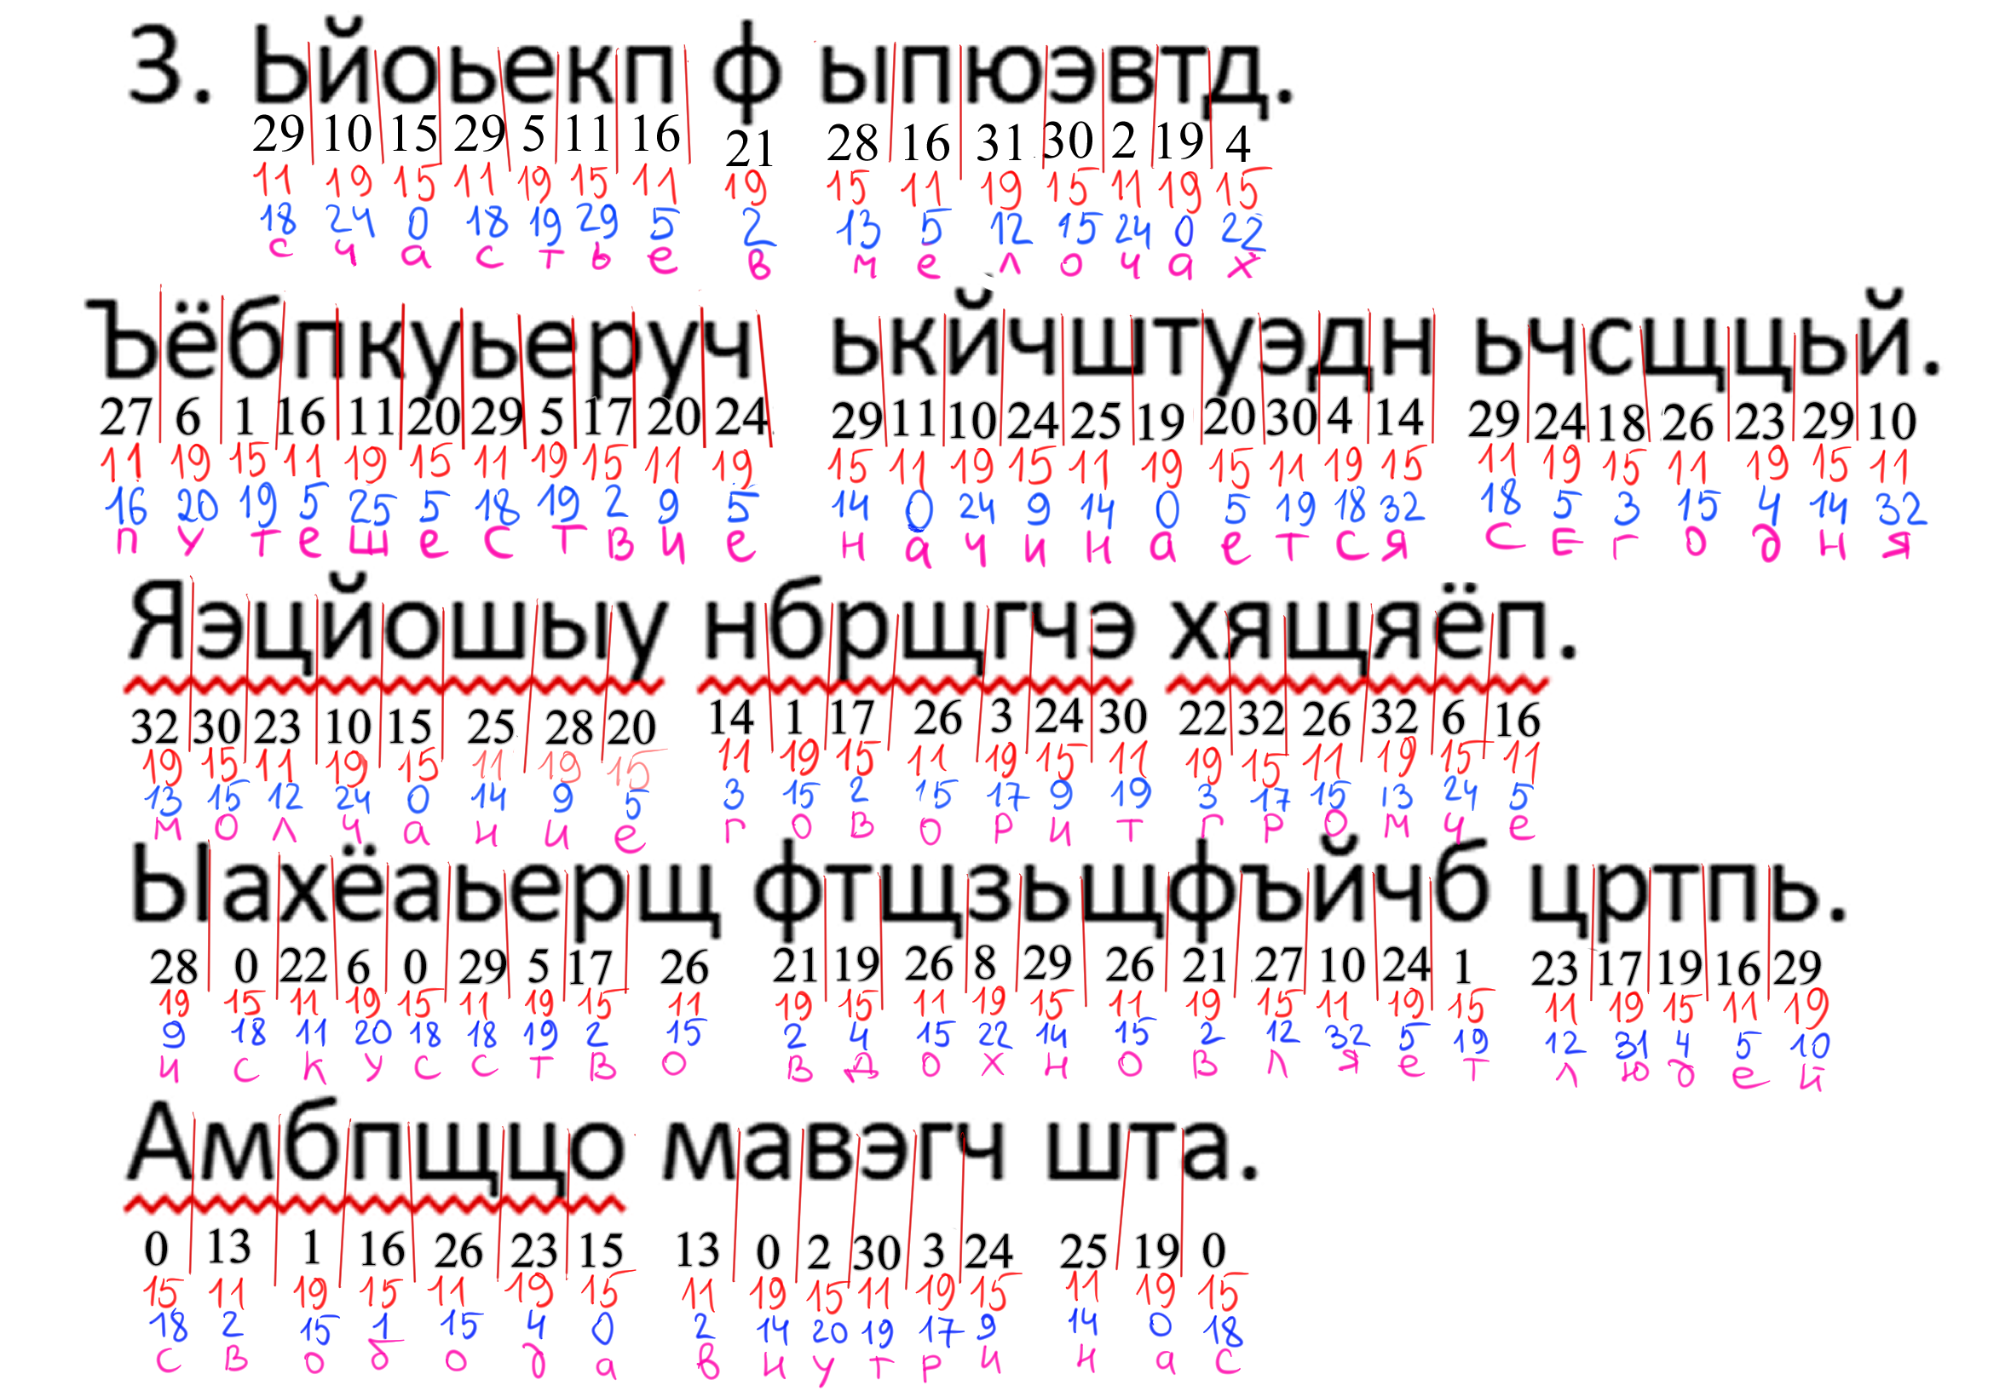
Счастье в мелочах.
путешествие начинается сегодня.
молчание говорит громче.
искусство вдохновляет людей.
свобода внутри нас.

Задание 4. Разработка собственной шифра

Для собственного шифра мы объединили оба способа шифрования так: Сначала берется ключевое слово, например: «ночь», и сдвигаем его буквы на 7 и получаем: «фхюг», и подставляем этот ключ для зашифровки текста.
Пример зашифровки
на основе расшифрованного текста из Задания 1:

ёмюфжсг е бъйслху.
тззгыщжреэъ лглюлгщзпв ёъбсшгэ.
пгбхгвюг ёгчмуэз бугвхз.
эжицёжрег чвсйгмеафгх аувзю.
жасхдвг цгсхею лгё

Вывод:
Были практическое освоены базовые преобразования шифрования и дешифрования с использованием классических шифров Цезаря и Виженера. Также был разработан собственной шифр на основе изученных.

